Київський національний університет імені Тараса Шевченка
Факультет комп’ютерних наук та кібернетики

Звіт з лабораторної роботи №1
З курсу “Архітектура Обчислювальних систем”
Визначення швидкодії вконання арифметичних операцій
В обчислювальній системі та під управлінням Docker

Виконав
Студент групи “K-20” Пожиленков Андрій Вадимович

Викладач
Івохін Є.В.

Київ-2024
Мета.
Мета цієї лабораторної роботи №1 є обчислити час виконання арифметичних операцій, таких як додавання, віднімання, множення, ділення та конкатенації рядків в мові програмування Python для основних типів даних, представлених в мові програмування (int, float, str). Та ознайомлення з програмним забезпеченням Docker для створення та розгортання контейнерів з проектами.

Відомості про програму.
Код для програми був написаний мовою програмування Python 3.12.6;
В середовищі для розробки Visual Studio Code;
Серед використаних бібліотек: time

Хід роботи.
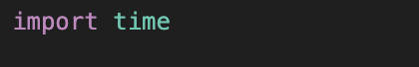
З Імпортуємо бібліотеку тайм

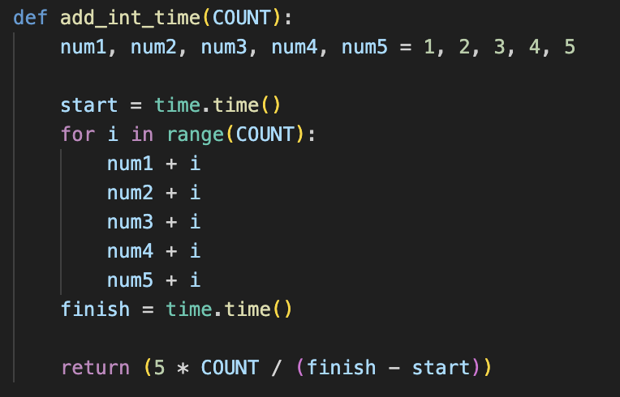
Потім пишемо функції для обрахунку часу виконання операцій (+, -, *, /) для наступних типів даних: int, float, str.

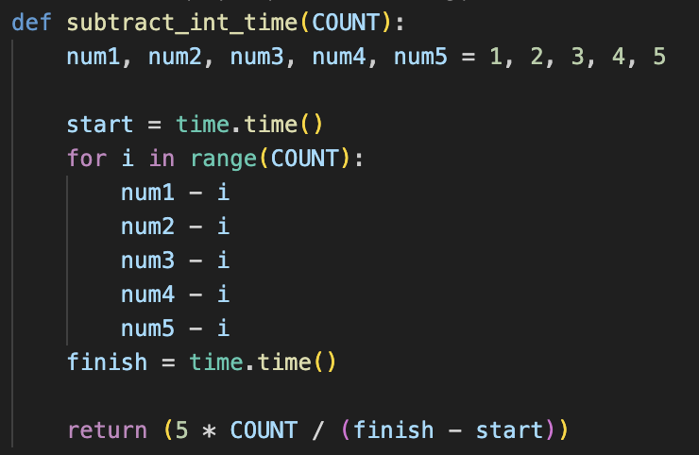

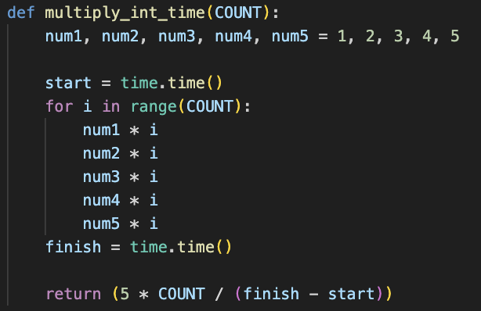

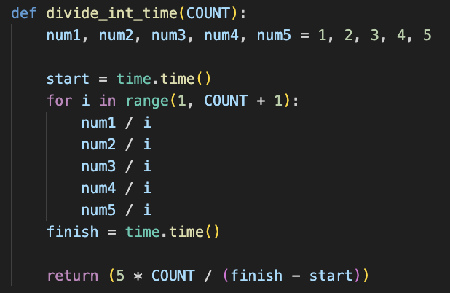

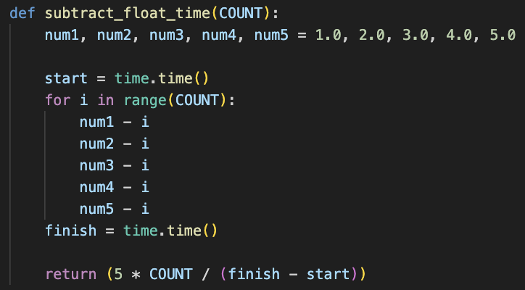

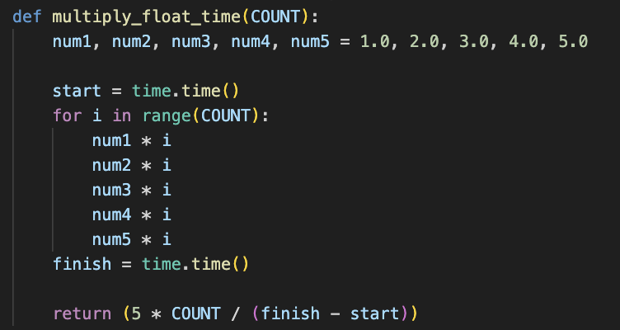

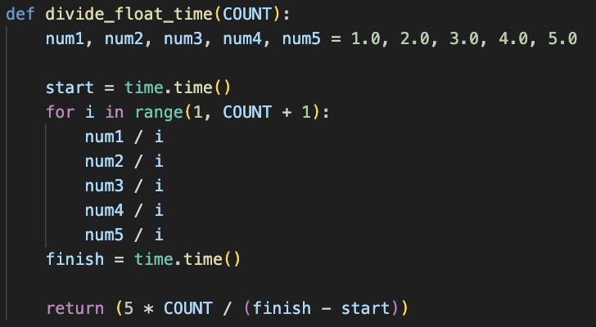

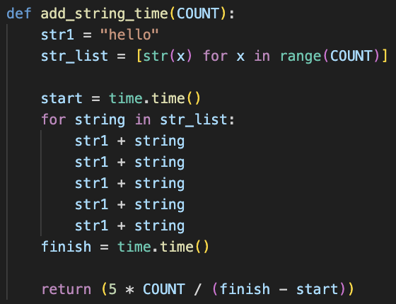

Кожна функція приймає на вхід аргумент ‘COUNT’, який відповідає за кількість виконаних операцій. Також в кожному циклі за одну ітерацію виконується 5 операцій (штучне нарощування тіла циклу).

Потім в функції main() створюємо три списки: ‘function_items’, ‘operations’ та ‘types’. Також створюємо допоміжну змінну ‘max_of_function_times’, яка зберігає найбільшу кількість операцій з усіх (використовується для розрахунків). Далі в циклі for виводимо дані наступним чином:
<позначення операції> <позначення типу> <гістограма> <відсоток>

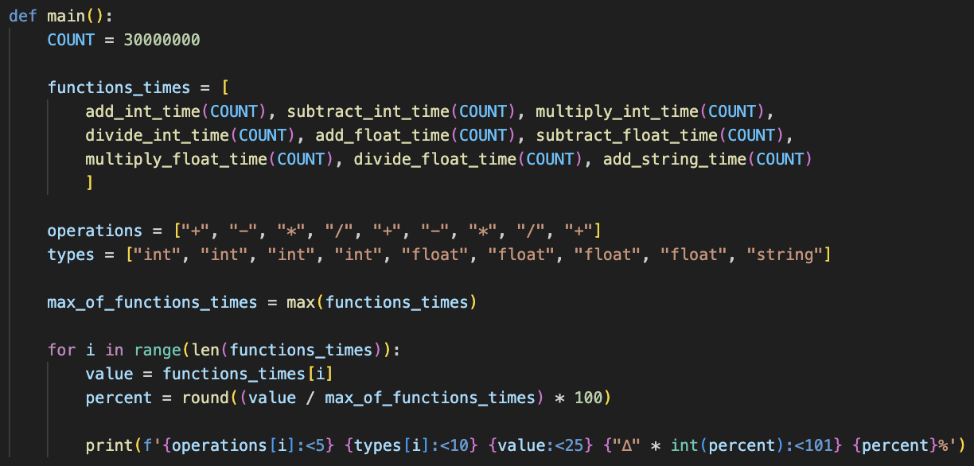
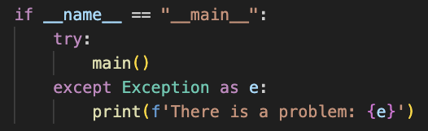
Та запуск програми:

Отримаємо результат:
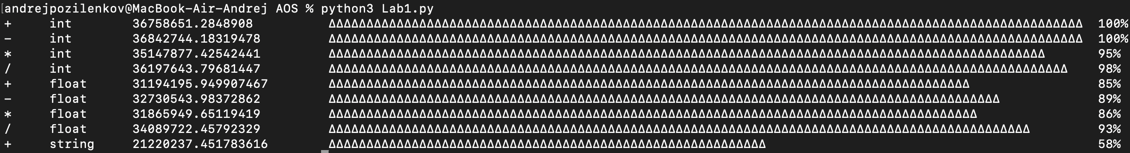

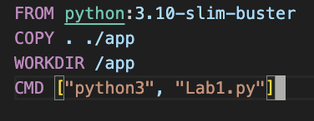
Тепер виконаємо через Docker за допомогою коду:

Маємо:
